Дорога до школи завжди є справжньою пригодою, але інколи вона може містити небезпеку, про яку ти маєш знати для того, щоб бути у безпеці.
Інструкції:
- Готуючись перейти дорогу, зупиніться, огляньте проїзну частину.
- Розвивайте у дитини спостережливість за дорогою.
- Не стійте з дитиною на краю тротуару.
- Зверніть увагу дитини на транспортний засіб, розкажіть про сигнали показників повороту у машин.
- Покажіть, як транспортний засіб зупиняється біля переходу.
- Стійте тільки на посадкових майданчиках, на тротуарі або узбіччі.
Посадка і висадка з транспорту:
- Виходьте першими, попереду дитини, інакше дитина може впасти або вибігти на проїжджу частину.
- Підходьте для посадки до дверей тільки після повної зупинки.
- Не сідайте в транспорт в останній момент.
- Привчіть дитину бути уважним у зоні зупинки – це небезпечне місце.
Рух по тротуару:
- Дотримуйтеся правого боку.
- Дорослий повинен знаходитися з боку проїжджої частини.
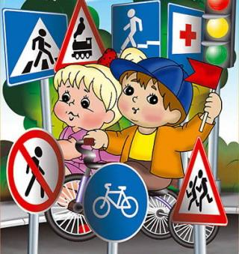
- Якщо тротуар знаходиться поруч з дорогою, батьки повинні тримати дитину за руку.
- Привчіть дитину, йдучи тротуаром, уважно спостерігати за виїздом машин з двору.
Правила переходу дороги на регульованому пішохідному переході:
- Зупинись на краю тротуару.
- Дочекайся зеленого сигналу. Якщо він блимає, переходити не слід, незважаючи на те, що перехід дозволений – можна потрапити в небезпечну ситуацію.
- Подивися по сторонам – переконайся, що транспортні засоби стоять, і водії пропускають пішоходів.
- Іди швидко, але не біжи.

 | Стоп - ти повинен зупинитися та пропустити інших
 | Дати дорогу - їдь повільніше або зупинись і пропусти інших
 | Пішохідний перехід - ти повинен переходити дорогу саме у цьому місці
 | Доріжка для велосипедистів - ти повинен її використовувати для катання на велосипеді
 | Доріжка для пішоходів - ти повинен нею користуватися, коли йдеш пішки
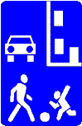 | Житлова зона - ти повинен їхати повільно і звертати особливу увагу на дітей, які грають на вулиці, та пішоходів

Навчально-методичний центр цивільного захисту
та безпеки життєдіяльності Закарпатської області
88006 м. Ужгород вул. Верещагіна, 18
тел. 67-33-84, 67-32-84 факс

